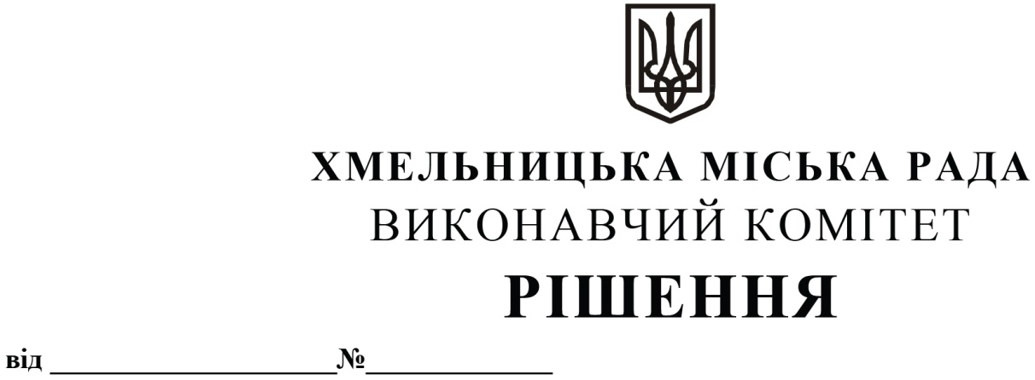

Про відключення від систем (мереж) централізованого опалення (тепло-постачання) та постачання гарячої води та влаштування систем індивідуального теплопостачання і гарячого водо-постачання

Розглянувши заяву ТОВ «ТЕРМОЛІДЕР» від 01.04.2022 року про відключення від мережі централізованого опалення будівлі денного стаціонару з допоміжними приміщеннями за адресою: вул. Кам’янецька, 76/1, м. Хмельницький та враховуючи протокол постійно діючої комісії для розгляду питань щодо відключення споживачів від систем (мереж) централізованого опалення (теплопостачання) та постачання гарячої води №13 від 16.05.2022 року, відповідно до Закону України «Про житлово–комунальні послуги» від 09.11.2017 року № 2189-VIII, Порядку відключення споживачів від мереж (систем) централізованого опалення (теплопостачання) та постачання гарячої води, затвердженого наказом Міністерства регіонального розвитку, будівництва та житлово-комунального господарства України від 26.07.2019 року №169, рішення 42-ї сесії Хмельницької міської ради від 17.06.2020 року №14 «Про створення постійно діючою комісії для розгляду питань щодо відключення споживачів від систем (мереж) централізованого опалення (теплопостачання) та постачання гарячої води та затвердження її складу», із змінами, внесеними рішеннями Хмельницької міської ради від 07.10.2020 року №2, від 21.04.2021 року №13, від 20.10.2021 року №8, керуючись Законом України «Про місцеве самоврядування в Україні», виконавчий комітет міської ради

ВИРІШИВ:

1. Відключити будівлю денного стаціонару з допоміжними приміщеннями за адресою: вул. Кам’янецька, 76/1, м. Хмельницький від системи (мережі) централізованого опалення (теплопостачання) та влаштування системи індивідуального теплопостачання.
2. Відключення від системи (мережі) централізованого опалення (теплопостачання) здійснювати відповідно до Порядку відключення споживачів від мереж (систем) централізованого опалення (теплопостачання) та постачання гарячої води, затвердженого наказом Міністерства регіонального розвитку, будівництва та житлово-комунального господарства України від 26.07.2019 року №169, в міжопалювальний період, але не пізніше 01 вересня.
3. Контроль за виконанням рішення покласти на заступника міського голови - директора департаменту інфраструктури міста В. Новачка.

Міський голова О. СИМЧИШИН

